SECRETARIA DE DESARROLLO AGRARIO, TERRITORIAL Y URBANO

AVISO de medición y deslinde de un predio innominado, con una superficie aproximada de 3,708-91-99.54 hectáreas, mismas que se ubican en el Municipio de Felipe Carrillo Puerto, Estado de Quintana Roo.

Al margen un sello con el Escudo Nacional, que dice: Estados Unidos Mexicanos.- DESARROLLO TERRITORIAL.- Secretaría de Desarrollo Agrario, Territorial y Urbano.
AVISO DE DESLINDE
AVISO DE MEDICIÓN Y DESLINDE DEL PREDIO INNOMINADO, CON UNA SUPERFICIE APROXIMADA DE 3,708-91-99.54 HECTÁREAS, MISMAS QUE SE UBICAN EN EL MUNICIPIO DE FELIPE CARRILLO PUERTO, EN EL ESTADO DE QUINTANA ROO.
La Dirección General de Ordenamiento de la Propiedad Rural, de la Secretaría de Desarrollo Agrario, Territorial y Urbano, mediante oficio núm. II210.DGOPR.DTN.00952.2024 del 15 de enero de 2024, autorizó la medición y deslinde del predio Innominado arriba mencionados y comisionó conjunta o individualmente a Alfredo de la Peña Montoya, Antonio Jesús Dzul Esquivel y Rodrigo Jardiel Ku Cab, y habilitó a Rocío Dzib Medina, Yury Mayanin Pérez Alcocer y Leugim Bretania Herrera Ruíz, para llevar a cabo el deslinde y medición del predio. Se designa a Alfredo de la Peña Montoya, como Comisionado General, por lo que, en cumplimiento de los artículos 14 y 16 de la Constitución Política de los Estados Unidos Mexicanos, 3, 160 de la Ley Agraria, 101, 104 y 105 Fracción I y 106 del Reglamento de la Ley Agraria en Materia de Ordenamiento de la Propiedad Rural se publica, por una sola vez, en el Diario Oficial de la Federación, en el Periódico Oficial del Gobierno del Estado de Quintana Roo, y en el periódico de mayor circulación de la entidad federativa de que se trate con efectos de notificación a los poseedores, colindantes, titulares y presuntos propietarios siguientes: Secretaría de Comunicaciones y Transportes, Carretera Cancún – Tulum, Ejido El Cedral, Ejido Vicente Guerrero, Ejido La Esperanza, Ejido El Tintal y su Anexo El Pocito, Ejido Cristobal Colón, Ejido Kilometro 80, Alfredo V. Bonfil y su Anexo y Aeropuerto de Cancún, Ejido Puerto Morelos, Ejido Leona Vicario, Kantunilkin y Ejido Isla Mujeres, Ejido Chiquila y Ejido Kantunilkin, Ejido Naranjal Poniente, Ejido Chan Santa Cruz, Ejido Santa María Poniente, Ejido Chiquila y Ejido Kantunilkin; y demás presuntos propietarios, poseedores, colindantes y aquellos que consideren que los trabajos de deslinde les pudiesen afectar, a efecto de que dentro del plazo de 30 días hábiles contados a partir de la publicación del presente Aviso en el Diario Oficial de la Federación comparezcan para exponer lo que a su derecho convenga, así como para presentar la documentación que fundamente su dicho, en copia certificada o en copia simple, acompañada del documento original para su cotejo, en términos de la fracción II del artículo 15-A de la Ley Federal de Procedimiento Administrativo. Asimismo, en su comparecencia deberán señalar domicilio cierto para oír y recibir notificaciones en la población en la que se ubica la Oficina de Representación Estatal de la Secretaría de Desarrollo Agrario, Territorial y Urbano en Quintana Roo, con el apercibimiento de que, de no hacerlo, se fijará la notificación en la puerta de la sede de dicha representación. Lo anterior, en términos de los artículos 305, 306 y 316 del Código Federal de Procedimientos Civiles.
Las medidas, colindancias y coordenadas de ubicación geográfica (latitud norte, longitud oeste al centro del predio) del terreno baldío de 3,708-91-99.54 hectáreas, ubicado en el municipio de Felipe Carrillo Puerto, estado de Quintana Roo, son las siguientes:
AL NORTE: con predio ( ), en posesión ( ) propiedad ( ) calle ( ) carretera ( ) Río ( ) vereda ( ) Ejido (X) Otro ( ) Ejido Laguna Kana y Ejido Yoactun.
AL SUR: con predio ( ), en posesión ( ) propiedad ( ) calle ( ) Río ( ) vereda ( ) Ejido (X) Otro ( ) Ejido Santa María Poniente.
AL ESTE: con predio ( ), en posesión ( ) propiedad ( ) calle ( ) carretera ( ) Río ( ) vereda ( ) Ejido (X) Otro ( ).Ejido Chan Santa Cruz
AL OESTE: con predio ( ), en posesión ( ) propiedad ( ) calle ( ) carretera ( ) Río ( ) vereda ( ) Ejido (X) Otro ( ) Ejido Naranjal Poniente.
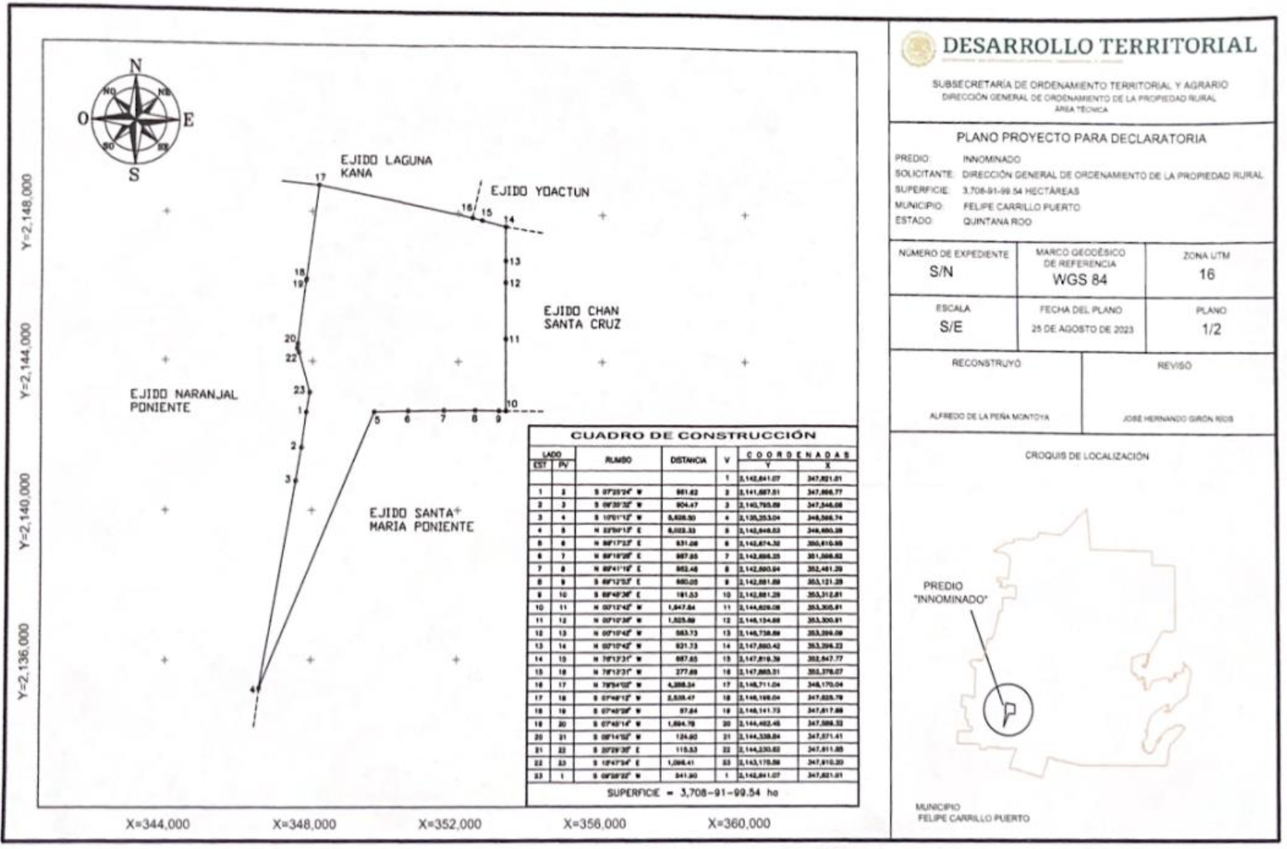

Los planos relativos a los terrenos que se van a deslindar, se encuentran a la vista de cualquier interesado en la Oficina de Representación Estatal de la Secretaría de Desarrollo Agrario, Territorial y Urbano en Quintana Roo, ubicada en Av. Calz. Veracruz No. 341, entre las calles Salvador Alvarado esq. con Manuel M. Dieguez, Col. Adolfo López Mateos (Planta alta), C.P. 77010, Chetumal, Quintana Roo.
Asimismo, se hace saber que dicho aviso con el croquis respectivo se fijará a su vez, en los parajes cercanos a los terrenos baldíos.
A las personas que no presenten sus documentos dentro del plazo señalado, o que habiendo sido notificadas a presenciar el deslinde no concurran al mismo, se les tendrá como conformes con sus resultados.
Ciudad de México, a 9 de abril de 2024.- Comisionado General, Alfredo de la Peña Montoya.- Rúbrica.

AVISO de medición y deslinde de un predio innominado, con una superficie aproximada de 86-67-54.82 hectáreas, ubicado en los municipios de Isla Mujeres y Benito Juárez, Estado de Quintana Roo.

Al margen un sello con el Escudo Nacional, que dice: Estados Unidos Mexicanos.- DESARROLLO TERRITORIAL.- Secretaría de Desarrollo Agrario, Territorial y Urbano.
AVISO DE DESLINDE
AVISO DE MEDICIÓN Y DESLINDE DEL PREDIO INNOMINADO, CON UNA SUPERFICIE APROXIMADA DE 86-67-54.82 HECTÁREAS, UBICADOS EN LOS MUNICIPIOS DE ISLA MUJERES Y BENITO JUÁREZ, EN EL ESTADO DE QUINTANA ROO.
La Dirección General de Ordenamiento de la Propiedad Rural, de la Secretaría de Desarrollo Agrario, Territorial y Urbano, mediante oficio núm. II210.DGOPR.DTN.00952.2024 del 15 de enero de 2024, autorizó la medición y deslinde del predio Innominado arriba mencionados y comisionó conjunta o individualmente a Alfredo de la Peña Montoya, Antonio Jesús Dzul Esquivel y Rodrigo Jardiel Ku Cab, y habilitó a Rocío Dzib Medina, Yury Mayanin Pérez Alcocer y Leugim Bretania Herrera Ruíz, para llevar a cabo el deslinde y medición del predio. Se designa a Alfredo de la Peña Montoya, como Comisionado General, por lo que, en cumplimiento de los artículos 14 y 16 de la Constitución Política de los Estados Unidos Mexicanos, 3, 160 de la Ley Agraria, 101, 104 y 105 Fracción I y 106 del Reglamento de la Ley Agraria en Materia de Ordenamiento de la Propiedad Rural se publica, por una sola vez, en el Diario Oficial de la Federación, en el Periódico Oficial del Gobierno del Estado de Quintana Roo, y en el periódico de mayor circulación de la entidad federativa de que se trate con efectos de notificación a los poseedores, colindantes, titulares y presuntos propietarios siguientes: Secretaría de Comunicaciones y Transportes, Carretera Cancún – Tulum, Ejido El Cedral, Ejido Vicente Guerrero, Ejido La Esperanza, Ejido El Tintal y su Anexo El Pocito, Ejido Cristobal Colón, Ejido Kilometro 80, Alfredo V. Bonfil y su Anexo y Aeropuerto de Cancún, Ejido Puerto Morelos, Ejido Leona Vicario, Kantunilkin y Ejido Isla Mujeres, Ejido Chiquila y Ejido Kantunilkin, Ejido Naranjal Poniente, Ejido Chan Santa Cruz, Ejido Santa María Poniente, Ejido Chiquila y Ejido Kantunilkin; y demás presuntos propietarios, poseedores, colindantes y aquellos que consideren que los trabajos de deslinde les pudiesen afectar, a efecto de que dentro del plazo de 30 días hábiles contados a partir de la publicación del presente Aviso en el Diario Oficial de la Federación comparezcan para exponer lo que a su derecho convenga, así como para presentar la documentación que fundamente su dicho, en copia certificada o en copia simple, acompañada del documento original para su cotejo, en términos de la fracción II del artículo 15-A de la Ley Federal de Procedimiento Administrativo. Asimismo, en su comparecencia deberán señalar domicilio cierto para oír y recibir notificaciones en la población en la que se ubica la Oficina de Representación Estatal de la Secretaría de Desarrollo Agrario, Territorial y Urbano en Quintana Roo, con el apercibimiento de que, de no hacerlo, se fijará la notificación en la puerta de la sede de dicha representación. Lo anterior, en términos de los artículos 305, 306 y 316 del Código Federal de Procedimientos Civiles.
Las medidas, colindancias y coordenadas de ubicación geográfica (latitud norte, longitud oeste al centro del predio) del terreno baldío de 86-67-54.82 hectáreas, ubicado en los municipio de Isla Mujeres y Benito Juárez, estado de Quintana Roo son las siguientes:
AL NORTE: con predio ( ), en posesión ( ) propiedad (X) calle ( ) carretera ( ) Río ( ) vereda ( ) Ejido ( ) Otro (X) Presunta Propiedad.
AL SUR: con predio ( ), en posesión ( ) propiedad ( ) calle ( ) Río ( ) vereda ( ) Ejido (X) Otro ( ) Ejido Isla Mujeres.
AL ESTE: con predio ( ), en posesión ( ) propiedad ( ) calle ( ) carretera ( ) Río ( ) vereda ( ) Ejido ( ) Otro (X).Declaratoria Global de Terrenos Nacionales.
AL OESTE: con predio ( ), en posesión ( ) propiedad ( ) calle ( ) carretera ( ) Río ( ) vereda ( ) Ejido ( ) Otro ( )
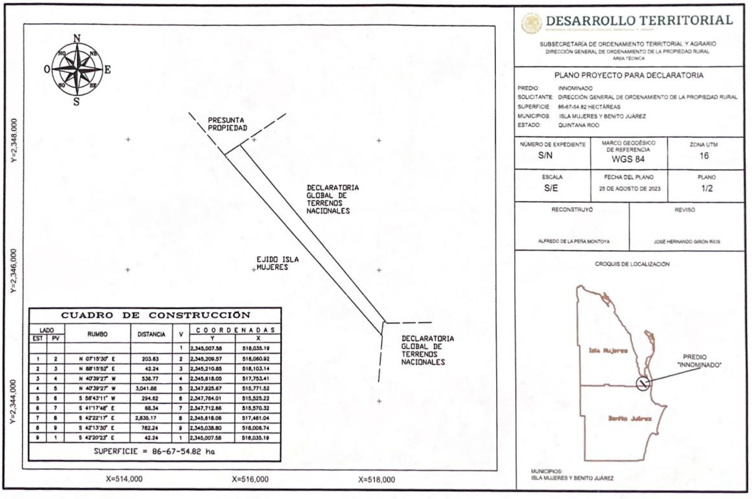

Los planos relativos a los terrenos que se van a deslindar, se encuentran a la vista de cualquier interesado en la Oficina de Representación Estatal de la Secretaría de Desarrollo Agrario, Territorial y Urbano en Quintana Roo, ubicada en Av. Calz. Veracruz No. 341, entre las calles Salvador Alvarado esq. con Manuel M. Dieguez, Col. Adolfo López Mateos (Planta alta), C.P. 77010, Chetumal, Quintana Roo.
Asimismo, se hace saber que dicho aviso con el croquis respectivo se fijará a su vez, en los parajes cercanos a los terrenos baldíos.
A las personas que no presenten sus documentos dentro del plazo señalado, o que habiendo sido notificadas a presenciar el deslinde no concurran al mismo, se les tendrá como conformes con sus resultados.
Ciudad de México, a 9 de abril de 2024.- Comisionado General, Alfredo de la Peña Montoya.- Rúbrica.

AVISO de medición y deslinde de un predio innominado, con una superficie aproximada de 52,753-45-88.69 hectáreas, mismo que se localiza en los municipios de Lázaro Cárdenas, Isla Mujeres y Benito Juárez, Estado de Quintana Roo.

Al margen un sello con el Escudo Nacional, que dice: Estados Unidos Mexicanos.- DESARROLLO TERRITORIAL.- Secretaría de Desarrollo Agrario, Territorial y Urbano.
AVISO DE DESLINDE
AVISO DE MEDICIÓN Y DESLINDE DEL PREDIO INNOMINADO, CON UNA SUPERFICIE APROXIMADA DE 52,753-45-88.69, MISMO QUE SE LOCALIZA EN LOS MUNICIPIOS DE LÁZARO CÁRDENAS, ISLA MUJERES Y BENITO JUÁREZ, EN EL ESTADO DE QUINTANA ROO.
La Dirección General de Ordenamiento de la Propiedad Rural, de la Secretaría de Desarrollo Agrario, Territorial y Urbano, mediante oficio núm. II210.DGOPR.DTN.00952.2024 del 15 de enero de 2024, autorizó la medición y deslinde del predio Innominado arriba mencionados y comisionó conjunta o individualmente a Alfredo de la Peña Montoya, Antonio Jesús Dzul Esquivel y Rodrigo Jardiel Ku Cab, y habilitó a Rocío Dzib Medina, Yury Mayanin Pérez Alcocer y Leugim Bretania Herrera Ruíz, para llevar a cabo el deslinde y medición del citado predio. Se designa a Alfredo de la Peña Montoya, como Comisionado General, por lo que, en cumplimiento de los artículos 14 y 16 de la Constitución Política de los Estados Unidos Mexicanos, 3, 160 de la Ley Agraria, 101, 104 y 105 Fracción I y 106 del Reglamento de la Ley Agraria en Materia de Ordenamiento de la Propiedad Rural se publica, por una sola vez, en el Diario Oficial de la Federación, en el Periódico Oficial del Gobierno del Estado de Quintana Roo, y en el periódico de mayor circulación de la entidad federativa de que se trate con efectos de notificación a los poseedores, colindantes, titulares y presuntos propietarios siguientes: Secretaría de Comunicaciones y Transportes, Carretera Cancún – Tulum, Ejido El Cedral, Ejido Vicente Guerrero, Ejido La Esperanza, Ejido El Tintal y su Anexo El Pocito, Ejido Cristobal Colón, Ejido Kilometro 80, Alfredo V. Bonfil y su Anexo y Aeropuerto de Cancún, Ejido Puerto Morelos, Ejido Leona Vicario, Kantunilkin y Ejido Isla Mujeres, Ejido Chiquila y Ejido Kantunilkin, Ejido Naranjal Poniente, Ejido Chan Santa Cruz, Ejido Santa María Poniente, Ejido Chiquila y Ejido Kantunilkin; y demás presuntos propietarios, poseedores, colindantes y aquellos que consideren que los trabajos de deslinde les pudiesen afectar, a efecto de que dentro del plazo de 30 días hábiles contados a partir de la publicación del presente Aviso en el Diario Oficial de la Federación comparezcan para exponer lo que a su derecho convenga, así como para presentar la documentación que fundamente su dicho, en copia certificada o en copia simple, acompañada del documento original para su cotejo, en términos de la fracción II del artículo 15-A de la Ley Federal de Procedimiento Administrativo. Asimismo, en su comparecencia deberán señalar domicilio cierto para oír y recibir notificaciones en la población en la que se ubica la Oficina de Representación Estatal de la Secretaría de Desarrollo Agrario, Territorial y Urbano en Quintana Roo, con el apercibimiento de que, de no hacerlo, se fijará la notificación en la puerta de la sede de dicha representación. Lo anterior, en términos de los artículos 305, 306 y 316 del Código Federal de Procedimientos Civiles.
Las medidas, colindancias y coordenadas de ubicación geográfica (latitud norte, longitud oeste al centro del predio) del terreno baldío de 52,753-45-88.69 hectáreas, ubicado en los municipios de Lázaro Cárdenas, Isla Mujeres y Benito Juárez, estado de Quintana Roo, son las siguientes:
AL NORTE: con predio ( ), en posesión ( ) propiedad ( ) calle ( ) carretera ( ) Río ( ) vereda ( ) Ejido (X) Otro ( ) Ejido Kantunilkin y Ejido Isla Mujeres.
AL SUR: con predio ( ), en posesión ( ) propiedad ( ) calle ( ) Río ( ) vereda ( ) Ejido (X) Otro ( ) Ejido Leona Vicario y Ejido Alfredo V. Bonfil y su Anexo.
AL ESTE: con predio ( ), en posesión ( ) propiedad ( ) calle ( ) carretera ( ) Río ( ) vereda ( ) Ejido (X) Otro ( ) Ejido Isla Mujeres.
AL OESTE: con predio ( ), en posesión ( ) propiedad ( ) calle ( ) carretera ( ) Río ( ) vereda ( ) Ejido (X) Otro ( ) Ejido Chiquila y Ejido Kantunilkin.
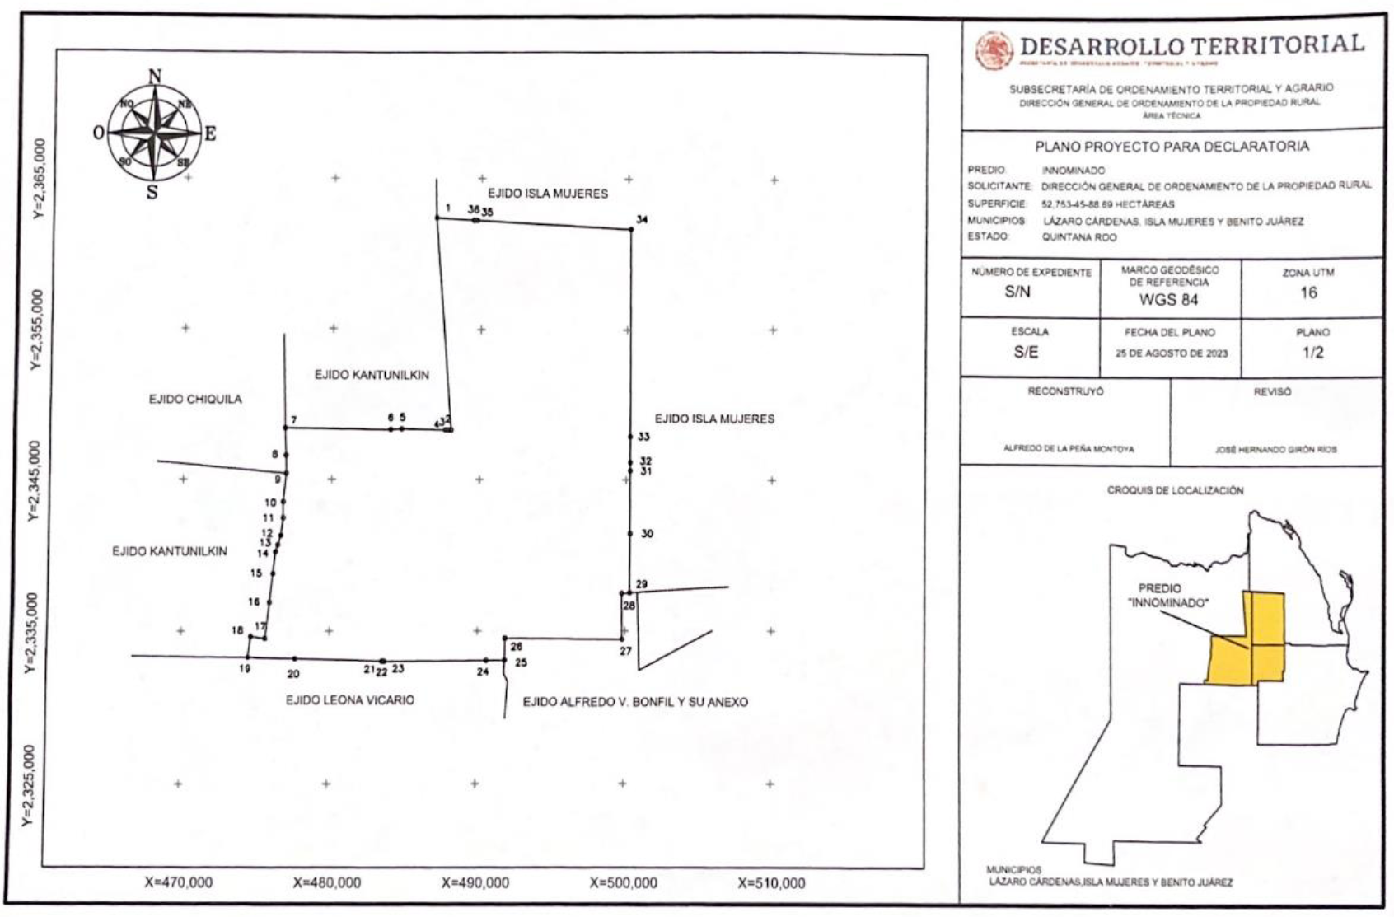

El plano relativo al terreno que se va a deslindar, se encuentra a la vista de cualquier interesado en la Oficina de Representación Estatal de la Secretaría de Desarrollo Agrario, Territorial y Urbano en Quintana Roo, ubicada en Av. Calz. Veracruz No. 341, entre las calles Salvador Alvarado esq. con Manuel M. Dieguez, Col. Adolfo López Mateos (Planta alta), C.P. 77010, Chetumal, Quintana Roo.
Asimismo, se hace saber que dicho aviso con el croquis respectivo se fijará a su vez, en los parajes cercanos al terreno baldío.
A las personas que no presenten sus documentos dentro del plazo señalado, o que habiendo sido notificadas a presenciar el deslinde no concurran al mismo, se les tendrá como conformes con sus resultados.
Ciudad de México, a 9 de abril de 2024.- Comisionado General, Alfredo de la Peña Montoya.- Rúbrica.

